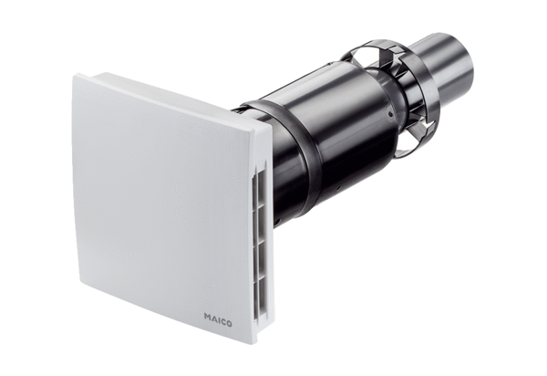Finální montážní sada PPB 30 KObsah dodávky: 1 kusSortiment: K
Typové číslo: 0095.0246Výrobce: MAICO

